PLEMENA SKOTU

1) Mléčná plemena

Holštýnsko - fríský skot
○ v 19. stol. USA šlechtili na mléko
○ velký tělesný rámec
○ váha zhruba 750 kg
○ barva srsti je černobílá, hlava černá (dominantní barvy), hnědobílá recesivní
○ užitkovost 7 000 - 10 000 kg mléka za laktaci

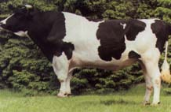

Jersey
○ VB (ostrov u La Manche)
○ staré plemeno (chová se 300 let čistokrevnou plemenitbou),
dlouhověké plemeno (přes 12 let v chovech)
○ malý tělesný rámec
○ barva srsti světle hnědá - tmavě hnědá, končetiny světlejší
(býci o 2 odstíny tmavší v oblasti hrudníku a zádi, paznehty černé)
○ užitkovost 5 000 - 7 000 kg mléka za laktaci (u nás 5, 5 - 6 tis.)
• bílkoviny 4%, tuk 8%
○ pastevně založené, max. 100 ks ve stádě
○ nedá se vykrmit (extrémně málo osvalené)

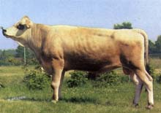

Ayshire
○ střední výška - asi 130 cm
○ výrazná barva, barva srsti červenobílá, hlava někdy bílá
○ obrovské, lyrovité rohy (když se neodrohuje)
○ užitkovost 6 000 kg mléka za laktaci
• bílkoviny 3,5%, tuk 4,5%
○ u nás lepší býci, podíleli se na zušlechtění české straky

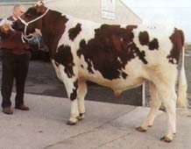

Montbeliarde
○ velký tělesný rámec, kohoutková výška nad 150 cm
○ váha 750 kg
○ barva srsti červenobílá (bílá hlava, břicho, níže končetin)
○ užitkovost - dojivost 7 000 kg mléka za laktaci
• bílkoviny 3,4%, tuk 4,2%
○ dobře osvalené (díky kombinovanému původu)
○ jatečná výtěžnost - 57% (u jiných mléčných plemen asi 50%)
○ neužitečné matky se kříží s masnými typy
○ využívá se ke křížení české straky

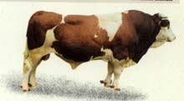

Brown Swiss
○ v 19. stol. v USA chce zvýšit tělesný rámec a užitkovost
○ střední až velký tělesný rámec, výška v kohoutku do 140 cm
○ barva srsti (podobná jako Jersey) světle hnědá - šedá; mulec, oči, nohy černé
(býci o 3 odstíny tmavší)
○ užitkovost 7 000 kg mléka za laktaci
• bílkoviny 3,6%
○ původní kombinovaný typ (mohutný hrudník)
○ chová se v horách (alpské oblasti) čistě či zušlechtěný švýcarský hnědý skot

2) Kombinovaná plemena (fleckvich)

○ Slovenský strakatý skot, Rakouský strakatý skot, Český strakatý skot
(liší se barvami - hlavně červenobílá)
○ střední až velký tělesný rámec, 135 - 143 cm
○ živá hmotnost - kráva 650 - 700 kg, býk 1 200 - 1 400 kg
○ užitkovost 600 kg za laktaci
• bílkoviny 3,5%, tuk 4%
○ masná užitkovost
• výkrm do 600 kg
• jatečná výtěžnost 58%
• přírůstek 1300 g

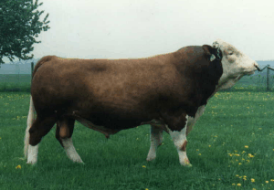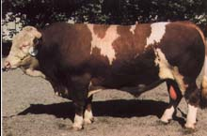

○ podle původu, barvy rozlišujeme 3 skupiny kombinovaných plemen

1. skupina "STRAKATÁ HORSKÁ PLEMENA"
○ Strakatá horská plemena mají stejný fylogenetický původ, pocházejí ze středoevropského červeného dobytka "keltského typu", který se vyznačoval mohutným kostnatým vzrůstem a patřil sem především
• strakatý skot alpský (červenobíle strakatý skot BERNSKÝ,
žlutobíle strakatý skot SIEMENSKÝ)
• černobíle strakatý skot FRIEBUŘSKÝ
• červený skot střední Evropy
○ Dnešní plemena 1. skupiny zahrnují
• Švýcarský skot (siemenský, bernský ráz) = Siemmental
• Německý strakatý skot = Fleckvieh
• Rakouský strakatý skot
• Slovenský strakatý skot
• Český strakatý skot
• Montbeliard
○ Charakteristika plemen
• barva - červenobílá, žlutobílá
• střední až velký tělesný rámec
- k. v. krav 138 - 144 cm ž. hm. 650 - 750 kg
- k. v. býka 148 - 158 cm ž. hm. 1200 - 1300 kg
• mléčná užitkovost
○ produkce mléka 6 000 - 7 000 kg/laktaci
• obsah tuku 4 - 4,5 %
• obsah bílkovin 3,5 %
• přírůstek ve výkrmu
○ 1 200 - 1 400 g/kus/den

2. skupina ČERVENOSTRAKATÁ NÍŽINNÁ PLEMENA
○ vznik v Holandsku na soutoku Más, Rýn, Isla
○ Plemena
• MRI (Maas - rýnsko issselské plemeno) , plemeno holandské
• Německý strakatý skot
○ Charakteristika plemen
• barva - červenobílá, s různými plochy barvy červené
• střední tělesný rámec
- k. v. krav 135 cm ž. hm. 650 kg
• mléčná užitkovost
○ dojivost za laktaci 5 000 kg mléka
• tuk 4 %
• bílkoviny 3,5 %
• masná užitkovost
○ výkrm se provádí do 600 kg
○ výtěžnost do 58 %
○ přírůstky ve výkrmu 1 200 g

3. skupina HNĚDÝ HORSKÝ SKOT
○ mezi nejvýznamnější plemena patří
• Švýcarský hnědý skot
• Německý hnědý skot = Algavský
• Rakouský hnědý skot = Montafon
○ Jedná se o skot vhodný do vysoko položených oblastí (vysokohorské),
odolný nepříznivým podmínkám, pastevně založený
○ Český strakatý skot
○ původní ze červeného skotu - české červinky
○ začátek 20. stol., dovoz simentálu (z toho rázy)
○ rázy = vznik krajových plemen
○ pak Bernský ráz
○ základ plemene v r. 1930 (sjednocení rázů = ČSS)
○ plemena pro zušlechťování ČSS: Švédské červené pl., Dánská červinka
○ v 50. letech Ayshire = zvětšení vemene, zvýšení mléčné produkce, jiná hlava stračeny, snížení osvalení zad - proto pro vylepšení tuku se užívá Montpelieun
○ Charakteristika plemen
• barva - celoplášťově šedohnědý až hnědý; mulec, konec rohů, paznehty černé; černý "úhoří" pruh přes hřbet
• střední tělesný rámec
• mléčná užitkovost
○ dojivost 5 000 kg mléka
• tuk 4,5 %
• bílkoviny 3,5 %
• masná užitkovost
○ výkrm se provádí do 600 kg
○ jatečná výtěžnost do 58 %
○ přírůstky ve výkrmu 1 200 g/kus/den

3) Masná plemena

Hereford
○ v r. 1976 dovezen z VB
○ nejrozšířenější, v ČR asi 6 000 ks
○ k nám dovezen jako dominantně bezrohý, nyní s rohama
○ velmi rané plemeno
○ střední tělesný rámec, kráva 135 cm, býk 550 kg
○ barva srsti celoplášťově červenohnědá, hlava, ocas a spodní části bílé,
bílá skvrna přes kohoutek
○ masná užitkovost
• výkrm max. do 500 kg
• jatečná výtěžnost 60%
• přírůstek 1 000 - 1 200 g
○ v ČR se chovají většinou čistokrevně

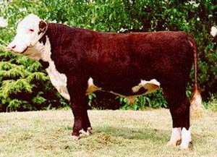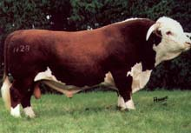

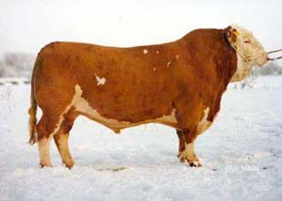
Masný simentál
○ švýcarský původ, ale dovoz do USA
○ rané plemeno
○ střední až velký tělesný rámec
○ váha - kráva asi 700 kg, býk 1 300 kg
○ barva srsti červeno nebo žlutobílá, hlava a spodek bílý
○ masná užitkovost
• výkrm trvá 1 rok do max. 400 kg
○ chov čistý ke křížení

Aberdeen Angus
○ z VB, kvalitní maso
○ rané plemeno
○ střední tělesný rámec
○ barva srsti celoplášťově černá (domácí barva) či hnědá (recesivní)
○ masná užitkovost
• výkrm trvá 14. měsíců do max. 500 kg
• jatečná výtěžnost 50%
○ dá se křížit pro vylepšení porodu

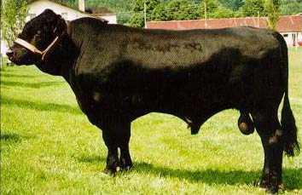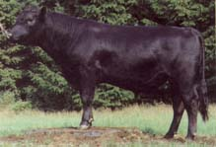

Limousin
○ z Francie
○ střední tělesný rámec, 135 cm v kohoutku
○ váha 600 kg
○ barva srsti celoplášťově červená, mulec, oči, oháňka, dolní končetiny o 3 odstíny světlejší
○ masná užitkovost
• výkrm trvá 14 - 15 měsíců
• jatečná výtěžnost nad 70% - nejkvalitnější maso
○ často se kříží
○ průběh porodu normální
○ výkrm jednotlivých kategorií
○ jatečná výtěžnost - 70 %
1. Mléčná telata
○ odchov spolu s matku na pastvě - přijímají mléko matky
○ porážka ve věku 4 měsíce, dosažená ž. hm. 150 - 180 kg
○ jatečná výtěžnost 74%
○ maso bílé až růžové - velmi křehké a šťavnaté
2. Odstavná telata "BRUTARD"
○ odchov spolu s matku na pastvě - přijímají mléko matky
○ porážka po odstavu ve stáří 7 - 9 měsíců
• u býčků v hmotnosti 230 - 290 kg
• u jaloviček je ž. hm. 220 - 280 kg
○ jatečná výtěžnost nad 70%
3. Mladé hovězí
○ výkrm se provádí u jaloviček i býčků do stáří 15 - 20 měsíců
○ ž. hm. při porážce 320 - 420 kg
○ jatečná výtěžnost nad 70%
4. Samičí pohlaví
○ vykrmujeme jalovice do stáří 20 měsíců, do ž. hm. 450 - 520 kg
○ starší jalovice nad 10 let a vyřazené krávy - dokrm 2 - 3 měsíce
○ maso této kategorie bývá označováno jako "par excellence"
5. Kastráti
○ výkrm se provádí 20 měsíců do ž. hm. 550 kg
○ tradičně se vykrmuje 36 - 40 měsíců do 500 - 800 kg

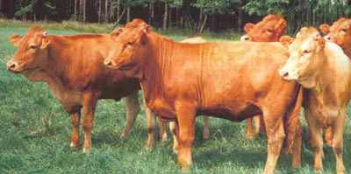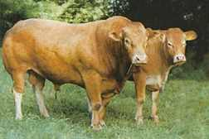

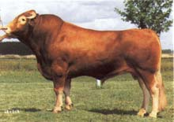

Piemontese
○ dovoz z Itálie
○ menší tělesný rámec, 125 cm
○ váhá - kráva 500 kg, býk 850 kg
○ barva srsti šedá, kráva má proužek kolem očí, býk tmavší a má rezaté štětiny
○ masná užitkovost
• výkrm trvá 12 měsíců do 420 kg
• jatečná výtěžnost 67%
• přírůstek 1 520 g za den
○ užitkovost mléka 2 500 kg mléka za laktaci = výroba sýrů

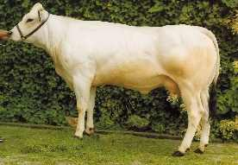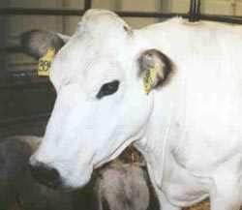

Belgické bílomodré
○ král mezi masnými plemeny
○ kříženec
○ střední tělesný rámec, ale těžké (je hodně osvalené)
○ váha - kráva 750 - 900 kg, býk 1 200 kg
○ barva srsti celoplášťově bílé nebo modrostrakaté (=bílé a na zádi modré chlupy)
nebo černostrakaté
○ masná užitkovost
• výkrm trvá do 15 - 16 měsíců do 680 kg
• jatečná výtěžnost nad 70%
○ nedostatek je problematický porod, kvůli dvojité kýtě (= zúžení pánve - císařský řez, vydrží max. 3 porody)
○ používá se ke křížení (připouští se na mladý skot)

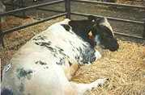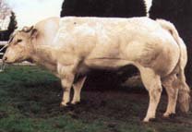

Charolais
○ rohaté či bezrohé
○ velký tělesný rámec, největší a nejtěžší, výška - kráva nad 140 cm, býk 150 cm
○ barva srsti bílá či smetanově žlutá,
○ váha - kráva 750 - 900 kg, býk 1 500 - 1 700 kg
○ masná užitkovost
• výkrm trvá do 18 měsíců do 800 kg
• jatečná výtěžnost 68%
• přírůstek 1 500 - 2 000 g
○ problematický porod (klešťový či císařský řez - velká telata)
○ kříží se

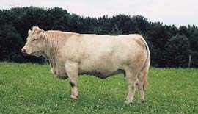

Blonde d´aqutaine (plavé akvitánské)
○ podobné předchozímu
○ barva srsti celoplášťově narůžovělá
○ masná užitkovost
• výkrm trvá 15 - 18 měsíců do 800 kg
• jatečná výtěžnost 63%
• přírůstek 1 500 - 2 000 g
○ bezproblémové porody

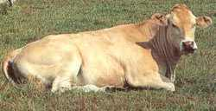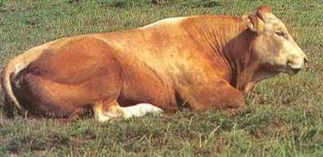

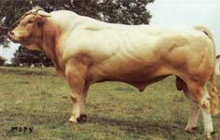

Hobby plemena
○ pro zušlechtění krajiny, je jich málo

Skotský náhorní skot
○ malý až střední tělesný rámec, výška 115 cm
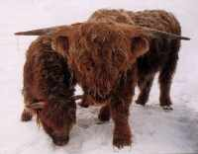
○ váha 450 - 500 kg
○ barva srsti - všechny odstíny od hnědé
○ srst je rovná, lehce zatočené rohy
○ primitivní plemeno
○ 1. připuštění ve 4 letech
○ chov venku (rodí na sněhu)
○ masná užitkovost
• výkrm do 600 kg
• přírůstek 700 g v létě, 250 g v zimě
○ optimální zabití na jaře
○ skoro černé zvěřinové maso

Galloway
○ čistokrevné plemeno, velmi staré, primitivní pár
○ malý tělesný rámec
○ barva do 4 rázů - černá (dominantní), světle mahagonová, pásová (přes hřbet bílý pás), bílá (šedobílé s černýma ušima)
○ dominantně bezrohé plemeno
○ srovnatelné přírůstky se skotem skotským
○ u nás na Šumavě
○ bezproblematický porod, malá telata

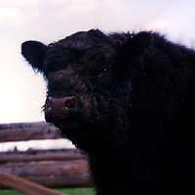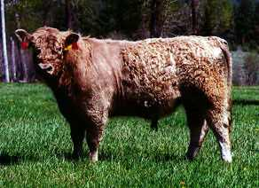

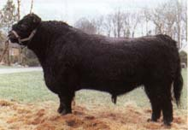

Salers
○ z Francie z Pyrenejí (horské plemeno)
○ velký tělesný rámec
○ váha 850 kg
○ barva srsti celoplášťově červenohnědá (jasná)
○ delší (i zkadeřená) srst
○ většinou rohaté (dlouhé špičaté rohy)
○ masná užitkovost
• výkrm - porážka v 18 měsících při 650 kg
• jatečná výtěžnost 55%
• vyšší přírůstky 1 000g
○ mléčná užitkovost 3 500 kg mléka za laktaci (krajové sýry)

